T

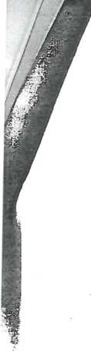

Výpis

z obchodního rejstříku, vedeného Městským soudem v Praze oddíl C, vložka 146608

Datum zápisu: 6.ledna 2009

Obchodní firma: Kulturní portál.cz, s.r.o.

Sídlo: Bašt', Hlavní 251, okres Praha-východ, PSČ 250 65

Identifikační číslo: 285 07 061

Právní forma: Společnost s ručením omezeným

Předmět podnikání:

- výroba, obchod a služby neuvedené v přílohách 1 až 3 živnostenského zákona

jednatel: Lukáš Sýkora, dat.nar. 30.05.1974

Bašt', Hlavni 251, okres Praha-východ, PSČ 250 65 den vzniku funkce: 6.ledna 2009

Za společnost jedná jednatel samostatně.

Společníci:

Lukáš Sýkora, dat.nar. 30.05.1974

Bašt', Hlavni 251, okres Praha-východ, PSČ 250 65 Vklad: 200 000,- Kč Splaceno: jedno sto procent Obchodní pódii: jedno sto procent

Základní kapitál: 200 000,- Kč

Splaceno: 100 %

Správnost tohoto výpisu se potvrzuje

Městský soud v Praze

Číslo výpisu: 9631/2012

Výpis se poskytuje dle § 200dc o.s.ř.

Vyhotovil: Jirkovská Veronika

Výpis vyhotoven: 07.02.2012 08:41:15